平滑过度常见问题
1、问：直接结转后库存期初是新年度的期初吗？
答：不是，因为直接结转后数据库后台还在同一数据库中，所以仍然是账套启用时的期初。

2、问：通过直接结转（新建期间）的方式，新增会计期间后，发现新年度账套中的会计科目是空的，应如何操作？
答：由于上年度未结账，所以新增年度科目为空，可以到新年度的科目界面点击“自动生成科目”，系统便会根据上年度的科目自动带出。

3、2015年12月结账的时候会提示“下一年度科目期初余额已存在，是否重新结转科目余额”是什么意思？

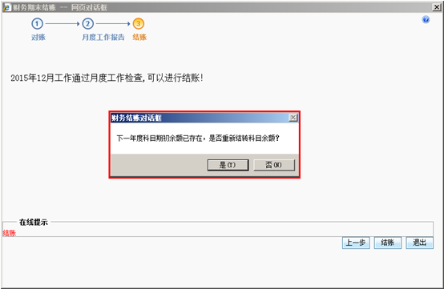
答：2016年自己录入了科目期初余额，再将2015年12月结账时，软件会提示是否重新结转科目余额，选择“是”则2016年的期初余额会根据2015年12月结账的变化重新生成期初；选择“否”则保留原手工录入的数据。如果上年有余额的科目，2016年新增了二级科目，上年的科目余额会自动结转至新增的第一个二级科目上。

4、问：采用直接结转的方式进行年结，发现上一年有期末余额，结转到下一年的期初的时候科目期初余额为空?
答：可能是由于误操作或者修改过会计科目，导致2015年度和2016年度的科目没有对应上。打开科目档案--科目对照，找到那些2015年度有科目，2016年度科目为空的记录，然后进行手工对应，对应完后取消2015年度12月结账，重新结账即可。

5、问：采用直接结转的方式进行年结，发现年结后科目期初数据没有变化？
答：新增了新年度的会计期间后，必须以新年度会计期间登录进软件才能看到财务模块期初余额发生了变化（例如科目期初，现金银行期初），为上年期初加上上年发生数，但是业务模块期初和各期初单据不变依然为上年期初。

6、问：12 月份月结后，没有挂往来辅助核算的科目可以修改期初余额，挂了往来辅助核算的科如如何修改期初余额？
答：不能修改科目期初中结转过来的辅助核算期初，如需要调整，则可以把上年取消结账，再去调整上年账，修改完成后再重新结转期初数据。
如果实际需要为不想修改去年的账， 可以在科目档案中直接取消对应科目的往来辅助核算，再去修改期初余额。 前提是在新年度中没有核销记录，即没有执行过总账－往来核销中的操作，如果已经有核销记录， 可将其删除后， 将科目档案中对应科目的往来辅助核算取消。

期间结转常见问题
1、问：做了期间结转，为什么往来期初没有结转过来？
答：后台已经结转过来了，只是往来期初中不会体现，查看往来期初余额时会提示“期间结转过来的往来期初余额不允许查看！”如果想要查看上年往来余额，可以查看应收/应付总账和明细账中的期初余额（注意：明细账查询的时候需要将余额字段显示为显示，否则查看不到）。如果需要收付款核销，可以在收付款单中选择客户或供应商后，直接选单就可以过滤到没有核销的往来余额来进行核销。

2、问：T+期间结转后是否可以反期间结转操作？
答：期间结转后在数据库后台是2个数据库，所以不可反年结，只有利用之前备份账套恢复后重新进行期间结账。如果之前没有备份数据的话，系统在期间结转的时候会自动备份一个数据放在软件安装目录下的：x:\Chanjet\TPlusPro12000\DBServer\data下。

3、问：以admin身份在系统管理中进行期间结转后哪些存货的库存期初无法修改？
答：个别计价及先进先出的存货库存期初无法弃审，所以不能修改。

4、问：期间结转后期初单据（如期初进货单，期初销货单等）为什么有些单据不能修改、删除、弃审等操作？

答：期间结转后生成的新账套的期初单据，如果不存在后续单据，可以被修改、删除、弃审等操作；当存在后续单据的时候，将不能被修改、删除、弃审等操作。

5、问：财务和业务模块都结账了，期间结转时提示“期间结转验证失败”？
答：可能是分销零售模块的数据未全部处理完成，如：POS端做完业务后，没有把数据上传到总部，总部直接月结，做期间结转时，则会有此提示，需要反月结把零售业务做完对账收款和零售出库后，再重新月结，然后再进行期间结转。

6、问：期间结转后，业务流程可不可以修改？
答：如果该账套没有任何单据（如期初销货单，期初进货单）结转新年度的话，业务流程可以修改。合并与分开之间可以随意更改，新年度一旦做了单据之后，只能在所有单据全部审核后才能由合并改分开，但是分开改不了合并。

